Informe de simulación – Alta temperatura
Universidad del Tolima – IDEAD – Ingeniería de Sistemas
Autores: David Esteban Rodríguez García, Jesús Eliécer Portela Córdoba
Tutor: William Ricardo Calderón Vásquez
Fecha de la simulación: 2026-11-04 14:15

1. Modelo matemático y método numérico
MODELO MATEMÁTICO DEL INVERNADERO
Unidades: tiempo [min], T [°C], H [%], L [%], P [cm]
1) HUMEDAD DEL SUELO
dH/dt = R(t) − E(T) [%/min]
R(t) = R_on·u_riego(t) con R_on = 0.2
E(T) = E0·(1 + β·(T − Tref)) con E0 = 0.03, β = 0.04, Tref = 25
(acoplada a la temperatura)
2) TEMPERATURA INTERIOR
dT/dt = (k + kv·v(t))·(Tamb(t) − T) + a·L(t) [°C/min]
k = 0.02, kv = 0.06, a = 0.0016
v(t) = 1 si la ventilación está activa, 0 si no.
Tamb(t) = Tmed + A·sin(2π(h − 9)/24) Tmed = 29, A = 5
3) LUMINOSIDAD (función del tiempo)
L(t) = Lmax·(1 − nub)·max(0, sin(2π(h − 6)/24)) + L_art·u_luz(t)
Lmax = 100, nub = 0, L_art = 40
h = hora del día = hora_inicio + t/60
4) CRECIMIENTO DEL CULTIVO (activo)
dP/dt = r·fT·fH·fL·P·(1 − P/K) [cm/min]
fT = exp(−((T − 25)/8)²) fH = exp(−((H − 60)/25)²) fL = L/100
r = 0.002, K = 50
MÉTODO NUMÉRICO — EULER EXPLÍCITO (Δt = 1 min)
y(n+1) = y(n) + Δt · f(t_n, y_n)
CONTROL (histéresis)
Riego: ON si H ≤ 40 | OFF si H ≥ 70
Ventilación: ON si T ≥ 30 | OFF si T ≤ 27
Iluminación: desactivada
Control automático: activo

2. Condiciones iniciales y parámetros
Duración: 1440 min (24.0 h) – Paso Δt: 1 min – Pasos: 1440
Parámetro | Valor
dt | 1
duracion | 1440
hora_inicio | 6
T0 | 27
H0 | 60
P0 | 2
Tmed | 29
Amp_T | 5
Lmax | 100
nubosidad | 0
perturbacion_dT | 0
perturbacion_inicio | 0
perturbacion_fin | 0
R_on | 0.2
E0 | 0.03
beta_E | 0.04
T_ref | 25
acoplar_evaporacion | sí
k | 0.02
k_vent | 0.06
a_sol | 0.0016
usar_crecimiento | sí
r_max | 0.002
K | 50
T_opt | 25
w_T | 8
H_opt | 60
w_H | 25
control_activo | sí
H_min | 40
H_max | 70
T_max | 30
T_ok | 27
usar_iluminacion | no
L_min | 20
L_art | 40
ilum_hora_ini | 6
ilum_hora_fin | 20

3. Resultados
Magnitud | Valor
Temperatura mínima / máxima / promedio | 24.11 / 35.56 / 29.78 °C
Humedad mínima / máxima / promedio | 39.98 / 70.10 / 54.71 %
Tamaño final de la planta | 2.63 cm
Activaciones de riego (tiempo) | 1 (190 min)
Activaciones de ventilación (tiempo) | 1 (875 min)
Activaciones de iluminación (tiempo) | 0 (0 min)

4. Gráficas
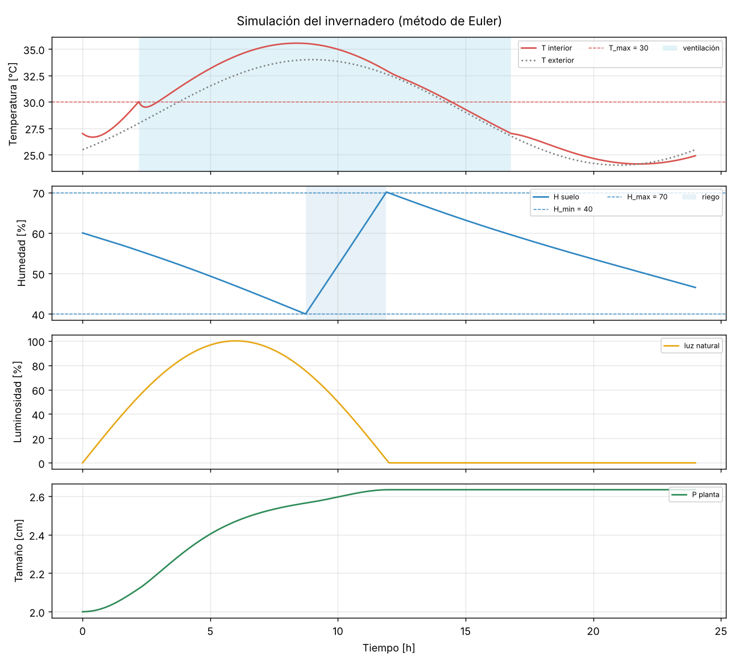

5. Acciones de control (historial de eventos)
t [min] | Hora [h] | Evento
0 | 0.00 | Inicio de la simulación
132 | 2.20 | Ventilación ACTIVADA: T = 30.01 °C ≥ T_max = 30 °C
524 | 8.73 | Riego ACTIVADO: H = 39.98 % ≤ H_min = 40 %
714 | 11.90 | Riego DESACTIVADO: H = 70.10 % ≥ H_max = 70 %
1007 | 16.78 | Ventilación DESACTIVADA: T = 27.00 °C ≤ T_ok = 27 °C
1440 | 24.00 | Fin de la simulación

6. Verificación frente a cálculos manuales
Humedad (ejemplo del documento: E = 0.8, riego R = 2.5 desde el minuto 5):
n | H manual [%] | H programa [%] | |diferencia|
0 | 60.0000 | 60.0000 | 0.0e+00
1 | 59.2000 | 59.2000 | 0.0e+00
2 | 58.4000 | 58.4000 | 7.1e-15
3 | 57.6000 | 57.6000 | 7.1e-15
4 | 56.8000 | 56.8000 | 1.4e-14
5 | 56.0000 | 56.0000 | 1.4e-14
6 | 57.7000 | 57.7000 | 1.4e-14
7 | 59.4000 | 59.4000 | 2.1e-14
Temperatura (entradas constantes):
Caso | n | T manual [°C] | T programa [°C] | |dif.|
T0=24, Tamb=30, sin ventilación | 0 | 24.000000 | 24.000000 | 0.0e+00
T0=24, Tamb=30, sin ventilación | 1 | 24.120000 | 24.120000 | 0.0e+00
T0=24, Tamb=30, sin ventilación | 2 | 24.237600 | 24.237600 | 0.0e+00
T0=24, Tamb=30, sin ventilación | 3 | 24.352848 | 24.352848 | 0.0e+00
T0=34, Tamb=30, con ventilación | 0 | 34.000000 | 34.000000 | 0.0e+00
T0=34, Tamb=30, con ventilación | 1 | 33.680000 | 33.680000 | 0.0e+00
T0=34, Tamb=30, con ventilación | 2 | 33.385600 | 33.385600 | 0.0e+00
T0=34, Tamb=30, con ventilación | 3 | 33.114752 | 33.114752 | 7.1e-15
Pruebas de coherencia del modelo y del control:
Prueba | Resultado
Sin riego y E > 0, la humedad disminuye en todo momento | CUMPLE
Con R > E (riego activo) la humedad aumenta | CUMPLE
El riego se activa en el primer instante con H ≤ H_min | CUMPLE
Con control, la humedad nunca baja de H_min − 1 % | CUMPLE
Si Tamb > T, dT/dt > 0 (la temperatura tiende a subir) | CUMPLE
Si Tamb < T, dT/dt < 0 (la temperatura tiende a bajar) | CUMPLE
Con ventilación el enfriamiento es más rápido que sin ella | CUMPLE
La ventilación reduce la T máxima (40.8 → 35.6 °C) | CUMPLE
La humedad permanece en [0, 100] % | CUMPLE
El crecimiento es no decreciente y acotado por K | CUMPLE
El error de Euler disminuye al reducir Δt (10 → 1 → 0.1 min) | CUMPLE

7. Influencia del paso de tiempo Δt
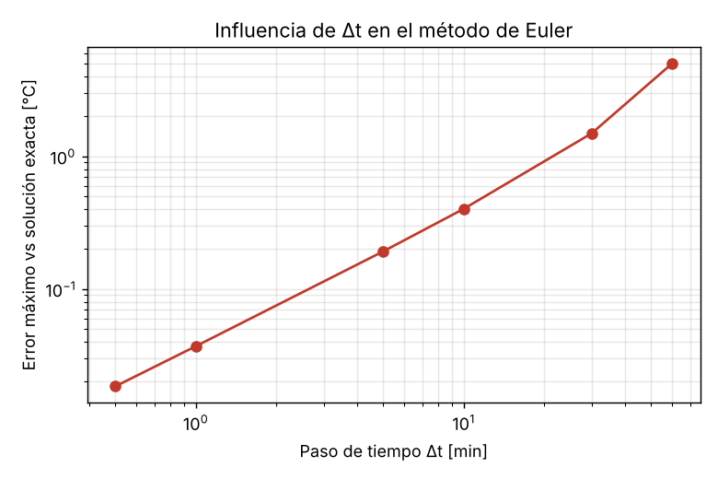
Δt [min] | Error máximo [°C]
0.5 | 0.01847
1 | 0.03710
5 | 0.19201
10 | 0.40199
30 | 1.48812
60 | 5.01194
El error crece de forma aproximadamente lineal con Δt, como se espera de un método de primer orden como Euler.

8. Ejemplo de cálculo paso a paso
PASO 0 → 1 t: 0 min → 1 min (Δt = 1 min) hora del día: 06:00
==============================================================================
Estado actual: T = 27.0000 °C H = 60.0000 % L = 0.00 % P = 2.0000 cm
Actuadores: riego apagado, ventilación apagado, iluminación apagado
1) HUMEDAD DEL SUELO dH/dt = R − E
E = E0·(1 + β(T − Tref)) = 0.03·(1 + 0.04·(27.0000 − 25)) = 0.032400
R = 0 (riego apagado)
dH/dt = 0 − 0.032400 = -0.032400 %/min → la humedad disminuye
Euler: H(n+1) = 60.0000 + 1·(-0.032400) = 59.9676 %
2) TEMPERATURA INTERIOR dT/dt = (k + kv·v)(Tamb − T) + a·L
Tamb = 25.4645 °C L = 0.0000 % v = 0
k_ef = k + kv·v = 0.02 + 0.06·0 = 0.02
dT/dt = 0.02·(25.4645 − 27.0000) + 0.0016·0.0000
= -0.030711 + 0.000000 = -0.030711 °C/min
Euler: T(n+1) = 27.0000 + 1·(-0.030711) = 26.9693 °C
3) LUMINOSIDAD L(t) = Lmax(1 − nub)·max(0, sin(2π(h − 6)/24)) + L_art·u
h = 6.0000 sin(2π(6.0000 − 6)/24) = 0.0000
L_natural = 100·(1 − 0)·0.0000 = 0.0000 %
4) CRECIMIENTO dP/dt = r·fT·fH·fL·P·(1 − P/K)
fT = 0.9394 fH = 1.0000 fL = 0.0000
dP/dt = 0.002·0.9394·1.0000·0.0000·2.0000·(1 − 2.0000/50) = 0.00000000 cm/min
Euler: P(n+1) = 2.0000 + 1·0.00000000 = 2.0000 cm
5) EVALUACIÓN DEL CONTROL con el nuevo estado
H(n+1) = 59.9676 % (límites 40–70) → riego apagado
T(n+1) = 26.9693 °C (límites 27–30) → ventilación apagado
PASO 5 → 6 t: 5 min → 6 min (Δt = 1 min) hora del día: 06:05
==============================================================================
Estado actual: T = 26.8624 °C H = 59.8383 % L = 2.18 % P = 2.0002 cm
Actuadores: riego apagado, ventilación apagado, iluminación apagado
1) HUMEDAD DEL SUELO dH/dt = R − E
E = E0·(1 + β(T − Tref)) = 0.03·(1 + 0.04·(26.8624 − 25)) = 0.032235
R = 0 (riego apagado)
dH/dt = 0 − 0.032235 = -0.032235 %/min → la humedad disminuye
Euler: H(n+1) = 59.8383 + 1·(-0.032235) = 59.8061 %
2) TEMPERATURA INTERIOR dT/dt = (k + kv·v)(Tamb − T) + a·L
Tamb = 25.5424 °C L = 2.1815 % v = 0
k_ef = k + kv·v = 0.02 + 0.06·0 = 0.02
dT/dt = 0.02·(25.5424 − 26.8624) + 0.0016·2.1815
= -0.026398 + 0.003490 = -0.022908 °C/min
Euler: T(n+1) = 26.8624 + 1·(-0.022908) = 26.8394 °C
3) LUMINOSIDAD L(t) = Lmax(1 − nub)·max(0, sin(2π(h − 6)/24)) + L_art·u
h = 6.0833 sin(2π(6.0833 − 6)/24) = 0.0218
L_natural = 100·(1 − 0)·0.0218 = 2.1815 %
4) CRECIMIENTO dP/dt = r·fT·fH·fL·P·(1 − P/K)
fT = 0.9472 fH = 1.0000 fL = 0.0218
dP/dt = 0.002·0.9472·1.0000·0.0218·2.0002·(1 − 2.0002/50) = 0.00007935 cm/min
Euler: P(n+1) = 2.0002 + 1·0.00007935 = 2.0002 cm
5) EVALUACIÓN DEL CONTROL con el nuevo estado
H(n+1) = 59.8061 % (límites 40–70) → riego apagado
T(n+1) = 26.8394 °C (límites 27–30) → ventilación apagado

9. Conclusiones
- La humedad del suelo se movió entre 40.0 % y 70.1 % (promedio 54.7 %), y la temperatura entre 24.1 °C y 35.6 °C.
- El control activó el riego 1 vez/veces (190 min en total) y la ventilación 1 vez/veces (875 min en total).
- Cada activación del riego cambió el signo de dH/dt (R > E), lo que se observa como un cambio de pendiente en la curva de humedad.
- La ventilación aumentó el coeficiente de intercambio térmico de k a k + kv, acercando la temperatura interior a la exterior más rápidamente.
- El tamaño de la planta pasó de 2 cm a 2.63 cm; el crecimiento fue mayor mientras hubo luz y la temperatura y humedad estuvieron cerca de sus valores óptimos.
- Se usó el método de Euler con Δt = 1 min; los resultados coinciden con los cálculos manuales dentro de la precisión de punto flotante.

